1.Классы усиления усилительных каскадов.
В зависимости от значения и знака напряжения смещения и напряжения сигнала в схеме транзисторного каскада возможны принципиально различные режимы его работы, называемых классами усиления. Для обозначения различных классов усиления используются прописные латинские буквы.
Класс усиления А
Режим работы транзисторного каскада, при котором ток в выходной цепи транзистора протекает в течение всего периода изменения напряжения входного сигнала. Рабочую точку выбирают в середина нагрузочной характеристики, поэтому всегда протекает ток смещения. Следовательно, КПД не превышает 50%. Маломощный усилитель.
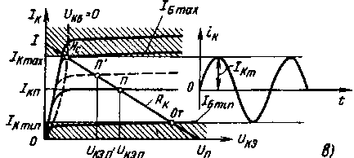
Класс усиления В
Режим работы транзисторного каскада, при котором ток в выходной цепи транзистора протекает только в течение половины периода изменения напряжения входного сигнала. Состояние покоя рабочей точки находится в ниджнем участке линии нагрузки R_{К}. Усилители большой мощности. Ограничения: пропускает только положительную составляющую волны.
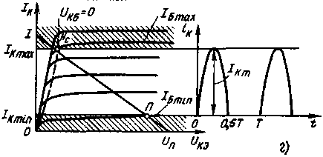
Класс усиления АВ
Режим работы транзисторного каскада, при котором ток в выходной цепи транзистора протекает больше половины периода изменения напряжения входного сигнала. Транзистор начинает открываться при некотором пороговом напряжении. В отличии от класса Б, поднимает рабочую точку на уровень этого напряжения. Отличается высоким КПД. Это каскады усиления мощности.
Класс усиления С
Режим работы транзисторного каскада, при котором трк в выходной цепи транзистора протекает на интервал меньшем половины периода изменения напряжения входного сиг-нала, называется режимом усиления класса С. В режиме класса С транзистор больше половины периода находится в состоянии отсечки. Мощные резонансные усилители.

Класс усиления Д
Режим работы транзисторного каскада, при котором в установившемся режиме усилительный элемент может находиться только в состоянии включено (режим насыщения) или выключено (режим отсечки). КПД близко к еденице.
